淡江時報 第 941 期
大一新生制服日
學聲大代誌
大一新生制服日。（攝影／吳國禎）
2014/10/06

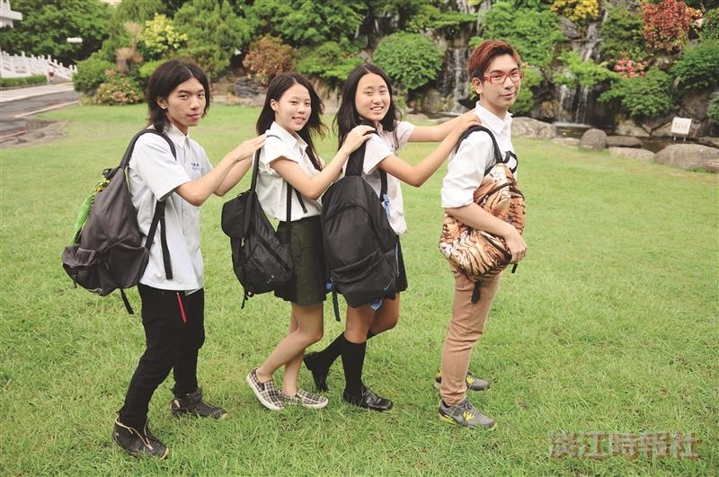
大一新生制服日。（攝影／吳國禎）

